- 实例计算（写最优解的值的递归定义，并写出计算过程）：
对维数为序列<5, 10, 3, 12, 5, 50, 6>的各矩阵，找出其矩阵链乘积的一个最优加全部括号。

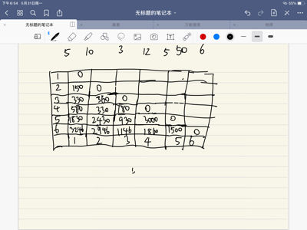
2）确定<1, 0, 0, 1, 0, 1, 0, 1>和<0, 1, 0, 1, 1, 0, 1, 1, 0>的一个最长公共子序列LCS。
最长公共子序列为 0101
2、算法设计
1）问题：有n个物品，第i个物品价值为vi，重量为wi，其中vi和wi均为非负数，背包的容量为W，W为非负数。现需要考虑如何选择装入背包的物品，使装入背包的物品总价值最大。

2）一个序列有N个数：A[1],A[2],…,A[N]，求出最长上升子序列的长度（LIS：longest increasing subsequence)。例如，对于序列(1, 7, 3, 5, 9, 4, 8)，有它的一些上升子序列，如(1, 7), (3, 5, 9) , (3, 4, 8)等等。这些子序列中最长的长度是4，比如子序列(1, 3, 5, 9) ，(1, 3, 5, 8)和(1, 3, 4, 8).

二、
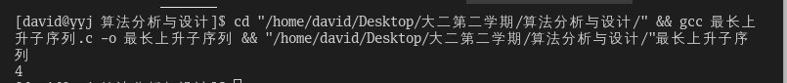
代码：
#include<stdio.h>
int max(int a,int b){
return a>b? a:b;
}
int main(){
int num[]={1,7,3,5,9,4,8};
int n=7;
int arr[n];
int maxnum = 1;
for(int i=0;i<n;i++){
arr[i] = 1;
}
for(int i=1;i<n; i++){
for(int j = 0;j < i; j++){
if(num[i] > num[j]){
arr[i] = max(arr[i] , arr[j]+1);
}
maxnum = max(arr[i] , maxnum);
}
}
printf("%d\n",maxnum);
}

